IN PLANUNG: 18. bis 22. Oktober GSN-Trainingscamp im Eisenberger Mühltal - mit vielen Höhepunkten…
Genau in vier Monaten: FÜR ALLE
Egal, ob der Weg direkt im Anschluss vom Stundengehen in Prag (Sa 17.10.) am Sonntag ins Mühltal führt oder aus einer der vielen anderen Gehsport-Regionen: Für alle, die gerne längere Strecken trainieren wollen, auch für alle, die sich gezielt auf die Langstrecken-EM in Madeira vorbereiten wollen, bietet das Mühltal ideale Bedingungen. Montag + Dienstag bietet sich reichlich Gelegenheit, in die Umfänge zu kommen. Auch Mittwoch vormittags ist es noch möglich, den Kilometerstand zu erhöhen.
Und doch noch ein MÜHLTAL-GEHEN in diesem Jahr? Ja, wir planen als einen der Höhepunkte und als Abschluss des Trainingscamps einen richtigen Wettkampf: Am Mittwoch, 21.10. nachmittags könnte - angepasst an die aktuellen Auflagen – ein 5km Wertungswettbewerb im Straßengehen starten. Das gehen wir konkret an, mit Gehrichtern, Streckenposten, Hygiene-Konzept usw. Als zusätzliches Highlight planen wir – Achtung alte und neue Fans - auch ein Jagdgehen ein. Alles offen für alle Altersklassen. Und alles flankiert von einer romantischen Umgebung, am Gründungsort unseres Gehsport-netzwerkes. An diesem besonderen Ort sind deshalb auch die abendlichen GSN-Meetings - mit nachzuholenden Auszeichnungen, Auswertungen, Austausch und Planungen – für Gehsportfreunde ein fester emotionaler und konzeptioneller Bestandteil unseres Zusammenwirkens. Uwe Weyrauch, unser GSN-Mann vor Ort, hat die Naupoldtsmühle bereits für das Gehsportnetzwerk reserviert. Soweit erstmal in den Grundzügen der Planungsstand.
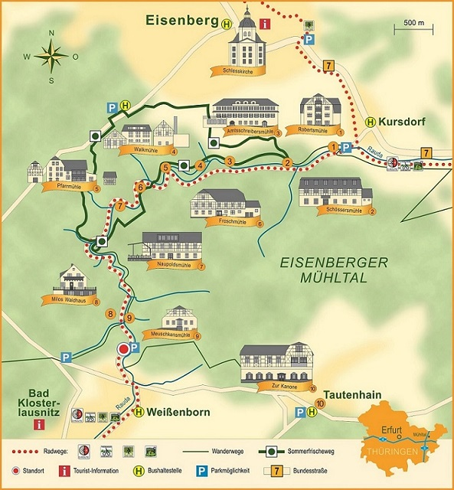
Wer seine Vorstellungen/Wünsche noch mit einbringen oder/und sich am besten gleich zur Teilnahme anmelden möchte, bitte per E-Mail an
info@gehsportnetzwerk.de

